

Московский Дом Национальностей
7 апреля 2017г., 18.00

2017 - ГОД НИКОСА КАЗАНТЗАКИСА
Посвящение 60-летию с его кончины
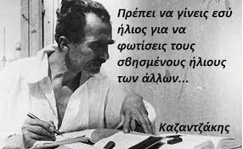
«Ты должен стать солнцем, чтобы засветить угасшее солнце в других сердцах.» Никос Казагтзакис

“Никос Казантзакис и Россия. Актуальный Никос Казантзакис”
Никос Казантзакис - 1883-1957 Греческий писатель , романист, драматург, поэт и философ, автор богатейшего литературного, поэтического и переводческого наследия. Общепризнанный как один из величайших современных греческих литераторов – мыслителей. Среди его самых известных произведений : «Одиссея», «Грек Зорба», «Капитан Михалис», «Христа распинают вновь», «Последнее искушение», «Аскетика», «Отчёт перед Эль Греко».
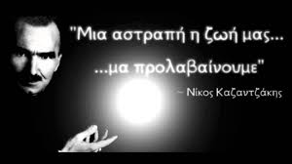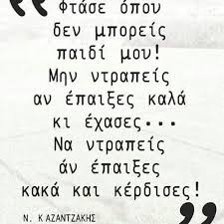
«Дойти, сын мой, до той точки, до которой можешь! Не смушайся, если ты сыграл хорошо и проиграл…Надо стыдиться, если ты сыграл плохо, и победил!» - Никос Казагтзакис

ΠРОГРАММА:
Научные выступления- доклады:
- Йоргос Стасинакис , президент Международного Общества Друзей Никоса Казантзакиса: «Связь Никоса Казантзакиса с Россией».
- Дионисиос Марулис, филолог, откомандированный Министерством Просвещения Греции педагог, Эви Манолопулу, студентка: «Тонда Раба»
- Петрос Калогеропулос, филолог, откомандированный Министерством Просвещения Греции педагог: «История русской литературы»
-Алесксей Викторович Соколюк, эллинист, лингвист, переводчик: «Взгляд Никоса
Казандзакиса на Россию. – Переводы его произведений в России»
- Ксения Анатольевна Климова, кандидат филологических наук, доцент Кафедры византийской и новогреческой филологии Филологического ф-та МГУ им. М.В. Ломоносова : «Россия как миф и как реальность в произведениях Никоса Казандзакиса»
- Ольга Борисовна Бобровва – Дионисиос Марулис , филологи: «Путешествуя по России»

Литературно-музыкальная часть:
• Читают:
Анна Андреевна Торопова, старший преподаватель Кафедры языков стран Центральной и Юго-Восточной Европы МГИМО МИД России
Ирина Сулимовна Смирнова, старший преподаватель Кафедры языков стран Центральной и Юго-Восточной Европы МГИМО МИД России
и
студенты Кафедры.

Ирина Витальевна Тресорукова, кандидат филологических наук, доцент Кафедры византийской и новогреческой филологии Филологического ф-та МГУ им. М.В. Ломоносова
и
Яна Борисовна Яхонтова, студентка Кафедры
Георгия Пападопулу, откомандированный Министерством Просвещения Греции педагог, преподаватель греческого языка.

Музыкальное сопровождение: Инесса Эфремиду, откомандированный Министерством Просвещения Греции педагог, музыкант
Вокальный Коллектив Греческого Культурного Центра - ГКЦ
Ведущие вечера, координаторы: Дионисиос Марулис, Теодора Янници.
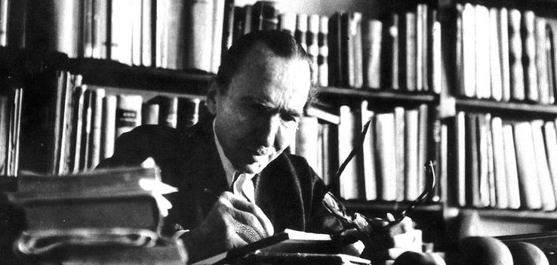

‘’Нет идей, есть только люди, носящие идеи; а они, в свою очередь, приобретают рост своих носителей’’

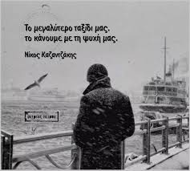
Мероприятие проводится под эгидой:
• Министерства иностранных дел Греции
• Греческого Фонда Культуры (Афины)
Соорганизаторы:
• Греческий Культурный Центр-ГКЦ (Москва)
• Международная Организация Друзей Никоса Казантзакиса (Женева)
• Музей Никоса Казантзакиса (Κрит)
• Издательский Дом Никос Казантзакис (Αфины)

